災害委マニュアルの使用について
注意事項

＜災害時対応連絡網/様式1.2の使い方＞
各訪問看護ステーションの災害時の被災の情報の把握や支援が
必要かどうかのツールとして使います。
※送信先は、その年度のブロック長と副ブロック長
とペアステーションを記入しておく

- 様式1は２４時間以内にFAX等で発信する。
②緊急と判断すれば、様式1の「SOS」のみの発信でもよい。
③支援ができる場合は、様式2をFAX等で発信する。
④これらは職員全員が行えるようにしておく。
⑤当事業所のペアステーション名
（ ）
（ ）
（ ）
⇒被災が大きく連絡が取れない場合は、確認や応援をします

災害時対応連絡網の活用のしおり

＜各ステーションの動きについて＞
★これらは職員全員に周知しておく
災害の場合は、ステーション事業所から発信する動きを開始する。
＊SOSが必要な場合はもちろん、事業所に問題ない場合も発信する

（1）「様式1」
①いつでも発信できるように、年度初めにブロック長（副ブロック長）、
ペアステーションの連絡先を把握しあらかじめ記入しておく。
②記入は、主に管理者が行うが、できない場合は他の職員でも出来る体制にしておく。
③発信方法については、FAX・電話・ライン等用い速やかに発信する。
④事業所が被災しFAXや電話の発信が出来ない場合は、ペアステーションへ連絡を依頼する。
⑤混乱状況で用紙への細かな記載が出来なくても、SOS発信だけは
ブロック長（副ブロック長）へ行う。
⑥２４時間以内に発信する。
⑦被災状況については、被災の有無と状況を自由に記載する。

（2）「様式2」
①被災の少ない事業所等は、人・物の支援や応援可能な状況を検討し
発信する。

②本部より協力要請が出た場合も、応援可能な状況を検討し発信する。

＜ブロック長（副ブロック長）の役割について＞
- 年度初めに適宜ステーションの入会や変更を把握し、各ステーション・ペアステーション連絡先も含めて周知する。
- 災害時は各ステーションからの報告を把握し、緊急性(SOS)があれば、管理者代表と副代表（第１、第2）へ「様式１」をFAX連絡する。
- 災害後24時間以内に連絡の来ない事業所には、ブロック長から連絡を
行い状況を把握し管理者代表へ連絡する。
- ブロック長はSOSを発信した事業所に折り返し連絡し、詳細を把握すると同時に管理者代表（副代表）・災害委員等と支援物資や人の応援などの指示を受け、分担して動く。
- ブロック長としての動きが困難な場合は速やかに副ブロック長へ引き継ぎ管理者代表及び副代表にも連絡する。

＜管理者代表・副代表＞
- 各ブロック長からの報告を受け、被災状況をまとめる。
- 物資や人の派遣等、状況により現地視察の検討を行う。
- 県看護協会、全国訪問看護事業協会、県医師会事務局等と報告や連携を行う。
④各方面からの連絡を受け、災害委員等へ役割を分担し指示する。

重要

2022年度版
災害時対応連絡網

災害はいつ起こるか分かりません。

この災害時対応連絡網マニュアルは災害が起きた時に、
速やかに情報収集し、早期に必要な支援が出来るように
するためのものです。

常に活用できるよう目につく所に設置しましょう。

熊本県訪問看護ステーション連絡協議会災害委員会作成
＊宮城県訪問看護ステーション連絡協議会作成の災害時連絡を参考に作成

災害時連絡体制について

＜目的＞
1.熊本県訪問看護ステーション連絡協議会に加入している訪問看護ステーションを対象に、熊本県内に災害が発生した場合に、速やかに被害状況を把握し、必要な支援（支援物資・人的支援）が十分に行き届くようにするため、災害時連絡網を整備する。

2.災害時は看護協会、日本訪問看護財団、全国訪問看護事業協会、行政等と連携を図り、事業運営が継続できる体制を周知する。

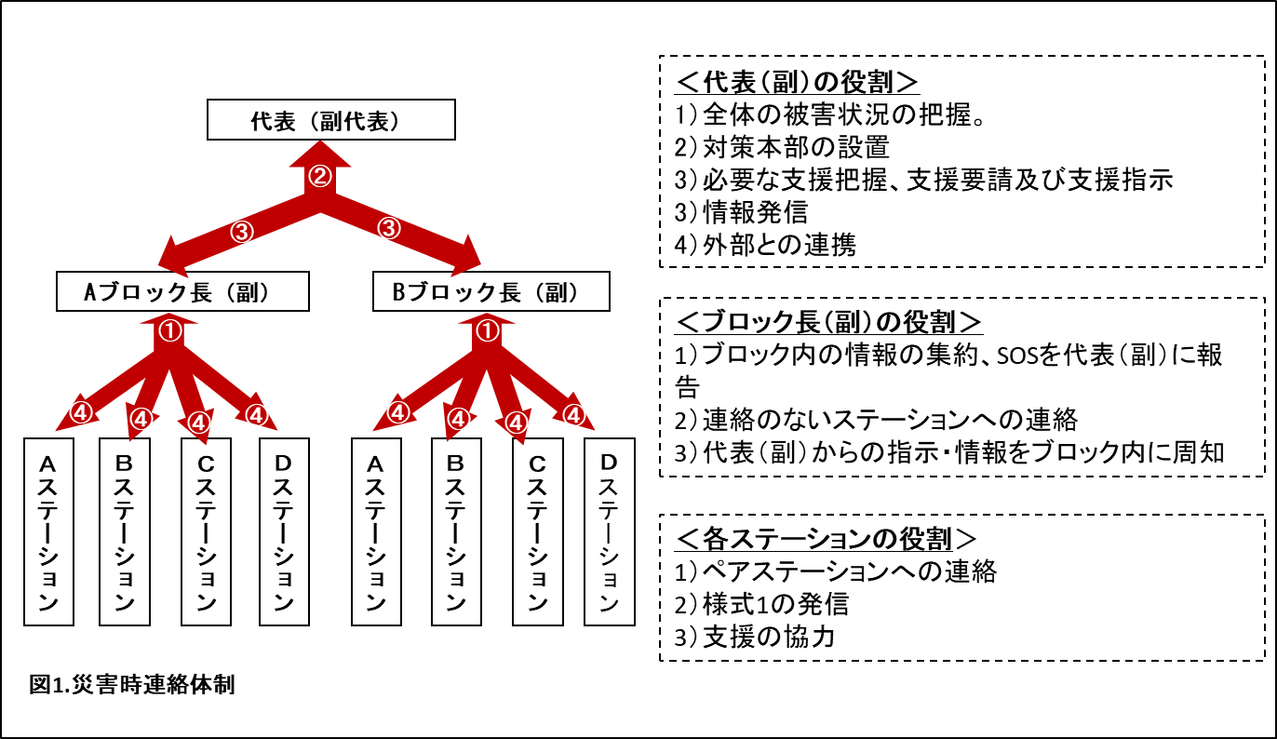
＜災害時の連絡体制＞

- 各ステーションは、ペアステーションに連絡し様式1を「ブロック長と副ブロック長」に
ＦＡＸする
- ブロック長（副）は、各ステーションから集まった被災状況を確認し、SOSのある事業所、緊急を要する内容を「代表・副代表」へFAXで報告する
- 「代表・副代表」は「、各ブロック長（副）」からの情報を受け、SOS事業所へ支援の手配をする。
また、各機関へ状況を報告するとともに、災害対策本部を設置する。
- 情報発信及び支援要請等は、「代表・副代表」→「ブロック長（副）」→「各ステーション」へ配信する
様式１；ただちに送る用紙（２４時間以内）
SOS （ あり ･ なし）

事業所災害状況報告書（１回目・2回目・3回目）
FAX送信先 ブロック長御中 FAX（ ）
FAX送信先 副ブロック長御中FAX（ ）
（発信元） ブロック 区
職員・利用者の状況 | 職員数 （ 名） 稼働できる人数（ 名）
 | - 職員の被災  - 利用者の被災 | 有・無
施設の状況 | - 建物  - 電気  - 水道  - ガス | 有・無
備品の状況 | - 車両  - ガソリン  - ネット環境  - 携帯電話  - 訪問道具 | 有・無
地域の状況 | - 道路・交通  - 生活面・買い物等  - 医療体制 | 有・無
問題点  自由記載 | ＊困っている事、支援(人・物資)が必要な事などのご記入をお願いします。
（発信元） ステーション名 記載者名
ペアステーション名 | 管理者名 | 電話 | FAX | 連絡の状況
 |  |  |  | 済 ・ 未・ 確認中
 |  |  |  | 済 ・ 未・ 確認中
 |  |  |  | 済 ・ 未・ 確認中
様式２
物資を供給できるステーション並びに応援できるステーションはご報告下さい。
ご協力よろしくお願いいたします。
FAX送信先 ブロック長御中 FAX（ ）
FAX送信先 副ブロック長御中FAX（ ）
（発信元） ブロック 区
（発信元） ステーション名 記載者名

- 供給できる物資
物資の名前・種類 | 規格（サイズ等） | 数

- 応援ができるステーション
応援できる期間 | 人数
日頃から 日間
日頃から 日間
日頃から 日間

- 道路状況や機能している病院、薬局、避難所関係、その他、ご存じの情報があればご記入下さい

